FORMATO DE DESARROLLO PARA ALUMNO
Prototipo de videoconferencia tipo Zoom
con sockets, base de datos, login, sala de espera, chat, documentos y cámaras
Guía paso a paso para análisis, diseño, construcción y entrega

Importante: El objetivo no es construir un Zoom comercial, sino un prototipo académico funcional que demuestre comunicación en red, control de usuarios, persistencia en base de datos y transmisión básica de texto, archivos y cámara.

Dato | Completar por el alumno
Alumno / equipo
Curso / sección
Docente
Fecha de entrega
Lenguaje / tecnología usada
Repositorio o enlace de entrega

1. Descripción del reto
Desarrollar un sistema de videoconferencia básico, similar a Zoom, donde los usuarios puedan iniciar sesión, crear o solicitar ingreso a una sala, esperar aprobación del anfitrión, enviar mensajes de texto, compartir documentos y visualizar cámaras de los participantes. El sistema debe usar sockets para la comunicación cliente-servidor y una base de datos para registrar usuarios, salas, participantes, mensajes y archivos compartidos.
Elemento | Descripción mínima esperada
Tipo de aplicación | Cliente-servidor. Puede ser escritorio, web local o híbrida, según lo indique el docente.
Comunicación | Sockets TCP para login, sala, chat y transferencia de archivos. Para cámara se acepta envío de frames comprimidos a baja frecuencia.
Persistencia | Base de datos SQL Server, MySQL, PostgreSQL o SQLite. Se recomienda SQL Server si el curso trabaja con C#.
Seguridad básica | Login con usuario y contraseña. No guardar claves en texto plano. Usar hash o, como mínimo, explicar la limitación.
Alcance académico | El prototipo debe demostrar funcionamiento, aunque no tenga la estabilidad, calidad de video ni escalabilidad de una plataforma comercial.

Alcance: Para hacerlo viable, el video puede enviarse como imágenes JPG pequeñas, por ejemplo 320x240, 3 a 10 frames por segundo. No se exige WebRTC ni transmisión profesional.

2. Objetivos de aprendizaje
- Aplicar arquitectura cliente-servidor usando sockets.
- Diseñar una base de datos relacional para usuarios, salas y comunicación.
- Implementar login y control de acceso a salas.
- Gestionar sala de espera y aprobación del anfitrión.
- Enviar mensajes de texto y documentos mediante protocolo definido.
- Capturar y mostrar cámara de forma básica.
- Documentar el proceso con diagramas, capturas y pruebas.

3. Alcance funcional mínimo
Módulo | Debe permitir | Resultado esperado
Login | Registrar o validar usuario con correo y clave. | Usuario autenticado o mensaje de error.
Sala | Crear sala con código o solicitar ingreso a sala existente. | Sala activa o solicitud pendiente.
Sala de espera | Colocar al invitado en espera hasta que el host lo acepte. | Host ve lista de pendientes y decide.
Chat | Enviar y recibir mensajes de texto en tiempo real. | Mensajes visibles para participantes y guardados en BD.
Documentos | Enviar archivo pequeño al servidor y notificar a la sala. | Archivo disponible para descarga por otros usuarios.
Cámara | Capturar frame de cámara y enviarlo a la sala. | Imagen/video básico visible para otros participantes.
Historial | Consultar mensajes o archivos compartidos de una sala. | Datos recuperados desde la base de datos.

4. Tecnologías sugeridas
Capa | Opción sugerida | Observación
Cliente | C# Windows Forms, WPF, Java Swing, Python Tkinter o aplicación web local. | Elegir una tecnología que el equipo domine.
Servidor | Aplicación consola o servicio que escuche conexiones por sockets. | Debe atender múltiples clientes usando hilos, tareas async o cola de eventos.
Base de datos | SQL Server recomendado para C#; también puede usarse MySQL, PostgreSQL o SQLite. | Debe entregarse script de creación de tablas.
Sockets | TCP para mensajes de control, chat y archivos. | TCP simplifica confiabilidad y orden de mensajes.
Cámara | OpenCV, DirectShow, AForge.NET, MediaCapture u otra librería disponible. | El docente puede aceptar simulación con imágenes si no hay cámara.
Serialización | JSON para mensajes de control. | Los archivos y frames pueden enviarse en binario después de una cabecera JSON.

5. Arquitectura general sugerida
El sistema debe separarse en tres partes: aplicación cliente, servidor de sockets y base de datos. El cliente no debe conectarse directamente a la base de datos; debe solicitar operaciones al servidor.
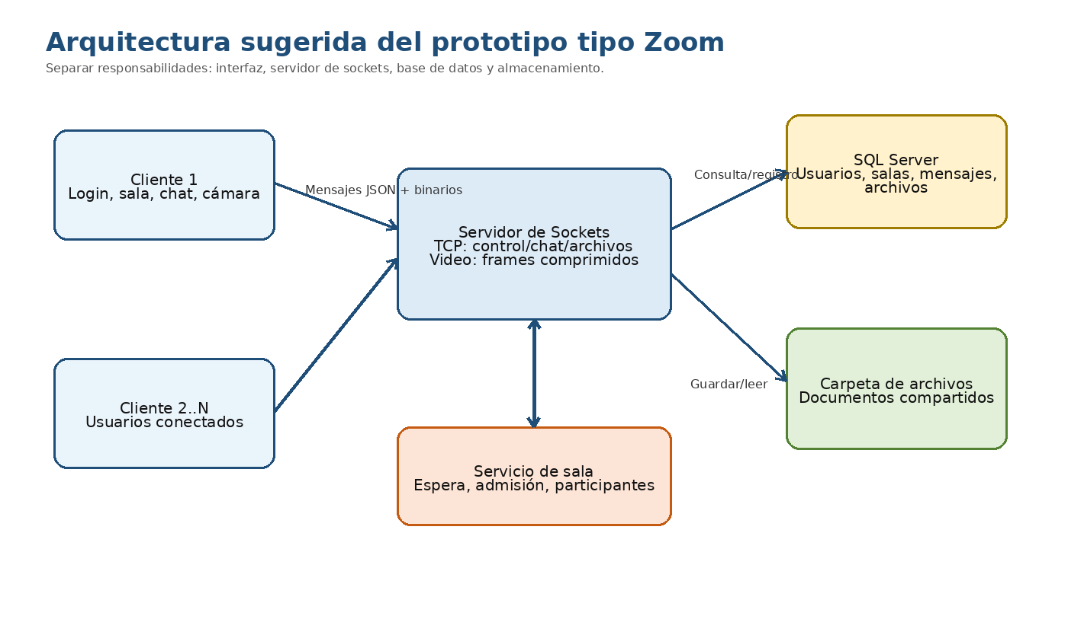
Figura 1. Arquitectura lógica del prototipo.
Componente | Responsabilidad
Cliente | Muestra pantallas de login, sala de espera, reunión, chat, archivos y cámaras. Envía solicitudes al servidor.
Servidor de sockets | Autentica, administra conexiones, enruta mensajes, controla ingreso a salas y guarda eventos en BD.
Base de datos | Almacena usuarios, salas, participantes, solicitudes, mensajes y archivos compartidos.
Almacenamiento de archivos | Guarda documentos enviados por los usuarios. La BD solo almacena metadatos y ruta.

6. Flujo funcional esperado
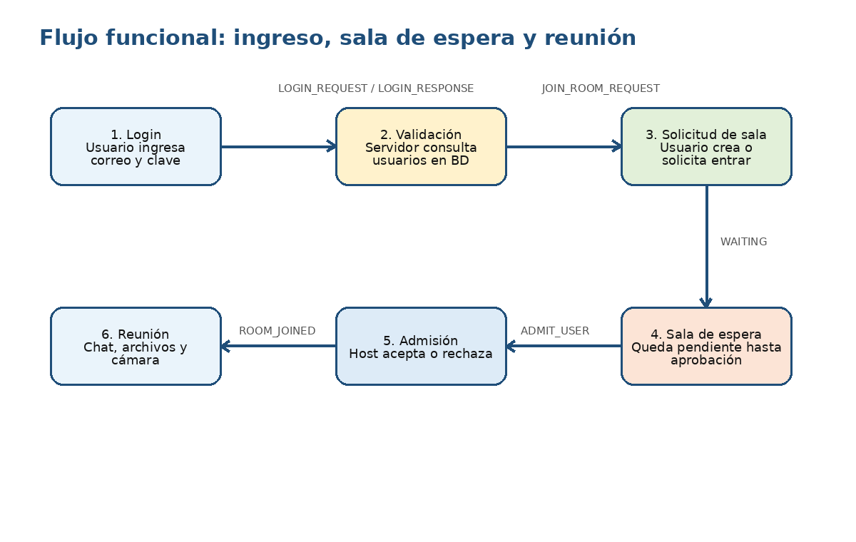
Figura 2. Flujo desde login hasta reunión.
Paso | Acción del usuario | Acción del sistema
1 | Ingresa correo y contraseña. | Servidor valida credenciales contra la BD.
2 | Crea una sala o escribe código de sala. | Servidor crea sala o busca sala existente.
3 | Solicita ingresar. | Servidor registra solicitud en estado Pendiente.
4 | Espera respuesta. | Host recibe notificación de usuario en espera.
5 | Host acepta. | Servidor cambia estado a Aceptado y notifica al invitado.
6 | Participa en reunión. | Chat, archivos y frames de cámara se distribuyen a la sala.

7. Diseño de base de datos mínimo
El alumno debe proponer y crear una base de datos que cubra como mínimo las siguientes entidades. Puede agregar campos si lo considera necesario.
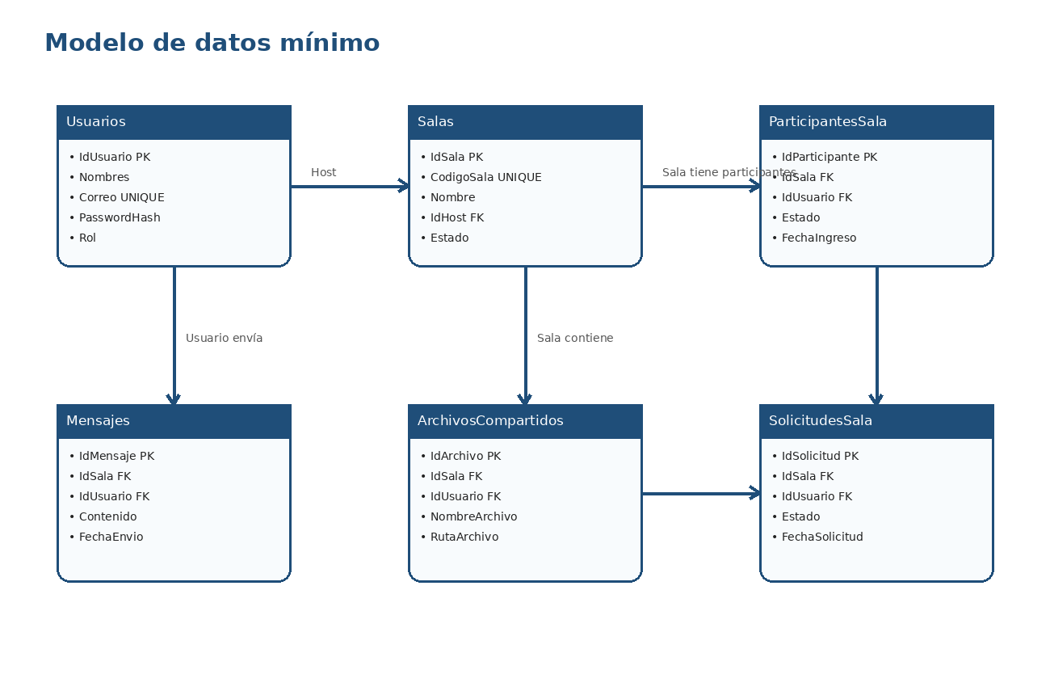
Figura 3. Modelo de datos mínimo sugerido.
Script base sugerido:
CREATE TABLE Usuarios (
IdUsuario INT IDENTITY PRIMARY KEY,
Nombres NVARCHAR(120) NOT NULL,
Correo NVARCHAR(150) NOT NULL UNIQUE,
PasswordHash NVARCHAR(255) NOT NULL,
Rol NVARCHAR(20) NOT NULL DEFAULT 'Usuario',
Activo BIT NOT NULL DEFAULT 1
);

CREATE TABLE Salas (
IdSala INT IDENTITY PRIMARY KEY,
CodigoSala NVARCHAR(20) NOT NULL UNIQUE,
Nombre NVARCHAR(120) NOT NULL,
IdHost INT NOT NULL,
Estado NVARCHAR(20) NOT NULL DEFAULT 'Activa',
FechaCreacion DATETIME NOT NULL DEFAULT GETDATE(),
FOREIGN KEY (IdHost) REFERENCES Usuarios(IdUsuario)
);

CREATE TABLE ParticipantesSala (
IdParticipante INT IDENTITY PRIMARY KEY,
IdSala INT NOT NULL,
IdUsuario INT NOT NULL,
Estado NVARCHAR(20) NOT NULL,
FechaIngreso DATETIME NULL,
FOREIGN KEY (IdSala) REFERENCES Salas(IdSala),
FOREIGN KEY (IdUsuario) REFERENCES Usuarios(IdUsuario)
);

Actividad: El script anterior es solo una base. El alumno debe completar tablas para Mensajes, SolicitudesSala y ArchivosCompartidos.

8. Protocolo de comunicación por sockets
Antes de programar, el equipo debe definir qué mensajes se enviarán entre cliente y servidor. Se recomienda usar JSON para las órdenes y campos binarios para archivos o frames de cámara.
Tipo de mensaje | Quién lo envía | Propósito
LOGIN_REQUEST | Cliente | Solicitar validación de credenciales.
LOGIN_RESPONSE | Servidor | Responder si el login fue correcto o incorrecto.
CREATE_ROOM | Cliente host | Crear una nueva sala.
JOIN_ROOM_REQUEST | Cliente invitado | Solicitar ingreso a una sala existente.
WAITING_ROOM_UPDATE | Servidor | Notificar al host que hay usuarios en espera.
ADMIT_USER | Host | Aceptar o rechazar a un usuario pendiente.
CHAT_MESSAGE | Cliente | Enviar mensaje de texto a la sala.
FILE_START / FILE_CHUNK / FILE_END | Cliente | Enviar un documento por partes.
CAMERA_FRAME | Cliente | Enviar una imagen comprimida de la cámara.
LEAVE_ROOM | Cliente | Salir de la sala y notificar a los demás.

Ejemplo de mensaje JSON:
{
"type": "CHAT_MESSAGE",
"roomCode": "AULA123",
"userId": 5,
"userName": "Ana Torres",
"message": "Buenos días, ya estoy conectada.",
"sentAt": "2026-06-11T19:30:00"
}

9. Desarrollo paso a paso
Paso 1. Crear el repositorio y estructura del proyecto
Crear carpetas Cliente, Servidor, BaseDatos y Documentacion. Agregar README con objetivo, integrantes y tecnologías usadas.
Paso 2. Diseñar la base de datos
Crear el modelo relacional, script SQL y datos de prueba. Registrar usuarios de ejemplo y una sala inicial.
Paso 3. Crear el servidor de sockets
El servidor debe escuchar un puerto, aceptar múltiples clientes y leer mensajes JSON. Registrar conexiones y desconexiones.
Paso 4. Implementar login
El cliente envía LOGIN_REQUEST. El servidor valida contra BD y devuelve LOGIN_RESPONSE con datos básicos del usuario.
Paso 5. Crear y unirse a salas
El host crea una sala con código. El invitado solicita acceso usando JOIN_ROOM_REQUEST.
Paso 6. Programar sala de espera
El invitado queda en estado Pendiente. El host ve la lista y puede aceptar o rechazar.
Paso 7. Programar chat
Enviar CHAT_MESSAGE al servidor. El servidor reenvía el mensaje a todos los clientes aceptados de la sala y lo guarda en BD.
Paso 8. Enviar documentos
Enviar metadatos del archivo, dividirlo en bloques, guardarlo en el servidor y notificar a la sala.
Paso 9. Activar cámara
Capturar frame, reducir tamaño, comprimir en JPG y enviarlo como CAMERA_FRAME. Mostrar los frames recibidos en paneles de participantes.
Paso 10. Probar y documentar
Probar con mínimo dos clientes, tomar capturas, registrar errores conocidos y preparar informe final.

10. Guía por módulo

10.1 Login
- Pantalla con correo y contraseña.
- Validar campos vacíos antes de enviar al servidor.
- Servidor consulta usuario activo en la base de datos.
- Si es correcto, devolver IdUsuario, Nombres y Rol.
- Si es incorrecto, devolver mensaje de error sin cerrar la aplicación.

10.2 Sala de espera
- Cuando un usuario solicita entrar, registrar solicitud en estado Pendiente.
- El host debe ver una lista de usuarios pendientes.
- El host puede aceptar o rechazar.
- Si acepta, el usuario pasa a ParticipantesSala con estado Aceptado.
- Si rechaza, se notifica al usuario y no entra a la reunión.

10.3 Chat de texto
- El mensaje se escribe en el cliente.
- El cliente envía CHAT_MESSAGE al servidor.
- El servidor valida que el usuario pertenezca a la sala.
- El servidor guarda el mensaje en la tabla Mensajes.
- El servidor reenvía el mensaje a todos los participantes aceptados.

10.4 Envío de documentos
- Seleccionar archivo desde el cliente.
- Enviar primero nombre, tamaño, extensión y sala destino.
- Dividir el archivo en bloques para evitar saturar el socket.
- Guardar el archivo en una carpeta del servidor.
- Guardar metadatos en BD y notificar a los participantes.

10.5 Cámaras
- Solicitar permiso o seleccionar cámara local.
- Capturar imagen cada cierto intervalo.
- Reducir resolución para no saturar la red.
- Comprimir a JPG o PNG.
- Enviar frame al servidor y distribuirlo a la sala.
- Mostrar los frames recibidos en controles de imagen.
Alternativa permitida: Si el envío de cámara resulta complejo, el alumno puede implementar primero una simulación enviando imágenes fijas o capturas periódicas. Luego puede reemplazarlo por captura real de webcam.

11. Pseudocódigo de referencia
Servidor:
Iniciar servidor en puerto configurado
Mientras el servidor esté activo:
Esperar nueva conexión de cliente
Crear tarea o hilo para atender al cliente

Para cada cliente conectado:
Leer cabecera del mensaje
Identificar type del JSON
Si type = LOGIN_REQUEST:
Validar usuario en base de datos
Enviar LOGIN_RESPONSE
Si type = CHAT_MESSAGE:
Guardar mensaje
Reenviar a usuarios aceptados de la sala
Si type = FILE_CHUNK:
Reconstruir archivo en servidor
Si type = CAMERA_FRAME:
Reenviar frame a participantes de la sala

Cliente:
Mostrar formulario de login
Enviar LOGIN_REQUEST al servidor
Si login correcto:
Mostrar pantalla principal
Permitir crear sala o solicitar ingreso
Si usuario entra a sala:
Activar chat
Permitir seleccionar archivo
Permitir activar cámara
Mientras esté conectado:
Escuchar mensajes del servidor
Actualizar interfaz según el type recibido

12. Pantallas mínimas del prototipo
Pantalla | Controles sugeridos | Validación esperada
Login | Correo, contraseña, botón Ingresar, botón Registrar opcional. | Campos obligatorios y mensaje de credenciales incorrectas.
Inicio | Crear sala, ingresar código de sala, cerrar sesión. | Código de sala válido.
Sala de espera | Mensaje de espera, botón cancelar. | No permitir chat ni cámara hasta ser aceptado.
Panel host | Lista de pendientes, aceptar, rechazar. | Solo el host puede aprobar.
Reunión | Lista de participantes, chat, botón enviar archivo, activar cámara, salir. | Solo usuarios aceptados pueden participar.
Archivos | Lista de archivos compartidos, descargar. | Validar existencia y tamaño del archivo.

13. Plan de trabajo sugerido
Semana / fase | Actividad principal | Evidencia que debe entregar
Fase 1 | Análisis, alcance, arquitectura y base de datos. | Documento de análisis, diagrama de arquitectura, script SQL.
Fase 2 | Servidor de sockets y login. | Capturas de conexión, login correcto e incorrecto.
Fase 3 | Crear sala, unirse y sala de espera. | Video o capturas de host aceptando/rechazando usuarios.
Fase 4 | Chat y persistencia de mensajes. | Prueba con dos clientes y registros en BD.
Fase 5 | Envío de documentos. | Archivo compartido y descargado desde otro cliente.
Fase 6 | Cámara, integración y pruebas finales. | Demo final, informe y código fuente.

14. Entregables del alumno
- Código fuente completo del cliente y servidor.
- Script de base de datos con tablas, relaciones y datos de prueba.
- Documento de análisis y diseño con arquitectura, modelo de datos y protocolo de mensajes.
- Manual breve de instalación y ejecución.
- Capturas o video de prueba con mínimo dos usuarios conectados.
- Informe de limitaciones: qué funciona, qué no funciona y qué se podría mejorar.

15. Checklist de validación antes de entregar
Criterio | Marcar
Login correcto e incorrecto probado
Servidor acepta mínimo dos clientes al mismo tiempo
Usuario puede crear sala
Usuario invitado queda en sala de espera
Host puede aceptar o rechazar al invitado
Chat funciona entre participantes aceptados
Mensajes quedan registrados en base de datos
Se puede enviar y recibir un documento
La cámara o simulación de cámara muestra imagen en otros clientes
Se incluye script de base de datos
Se incluye manual de ejecución
Se documentan errores o limitaciones conocidas

16. Rúbrica sugerida de evaluación
Criterio | Puntaje | Qué se evalúa
Análisis y diseño | 3 pts | Arquitectura clara, modelo de datos, protocolo de mensajes y alcance coherente.
Base de datos | 3 pts | Tablas, relaciones, datos de prueba y consultas usadas por el servidor.
Sockets y servidor | 4 pts | Conexión múltiple, manejo de mensajes, control de errores y distribución por sala.
Login y sala de espera | 3 pts | Autenticación, creación de sala, solicitud de ingreso y aprobación por host.
Chat y archivos | 3 pts | Mensajes en tiempo real, persistencia y transferencia básica de documentos.
Cámara | 2 pts | Captura o simulación funcional de frames visibles para otros usuarios.
Pruebas y documentación | 2 pts | Manual, capturas, evidencias y explicación de limitaciones.

17. Formato del informe final que debe completar el alumno
Sección | Contenido esperado
1. Portada | Nombre del proyecto, integrantes, curso, docente, fecha.
2. Introducción | Explicar qué problema resuelve el prototipo y cuál es su alcance académico.
3. Requerimientos | Listar requerimientos funcionales y no funcionales implementados.
4. Arquitectura | Mostrar diagrama y explicar cliente, servidor, base de datos y almacenamiento.
5. Base de datos | Incluir modelo de tablas, relaciones y script SQL.
6. Protocolo de sockets | Indicar tipos de mensajes, estructura JSON y manejo de archivos/cámara.
7. Implementación | Explicar módulos: login, sala, espera, chat, archivos y cámara.
8. Pruebas | Incluir casos de prueba con capturas y resultados.
9. Conclusiones | Indicar aprendizajes, dificultades y mejoras futuras.
10. Anexos | Código relevante, scripts o enlaces al repositorio.

18. Casos de prueba mínimos
ID | Caso de prueba | Resultado esperado
CP-01 | Ingresar con usuario válido. | El sistema permite acceder al inicio.
CP-02 | Ingresar con clave incorrecta. | El sistema muestra error y no permite acceder.
CP-03 | Host crea una sala. | Se genera código de sala y se registra en BD.
CP-04 | Invitado solicita entrar. | El invitado queda en sala de espera.
CP-05 | Host acepta invitado. | El invitado entra a la reunión.
CP-06 | Enviar mensaje de chat. | Todos los participantes aceptados ven el mensaje.
CP-07 | Enviar documento pequeño. | El archivo se guarda y se puede descargar.
CP-08 | Activar cámara. | Los demás usuarios ven imagen o frames del participante.
CP-09 | Desconectar un cliente. | El servidor actualiza lista de participantes sin caerse.
CP-10 | Cerrar sala. | Los participantes son notificados y la sala queda finalizada.

19. Errores comunes que se deben evitar
- Conectar el cliente directamente a la base de datos en lugar de pasar por el servidor.
- Enviar texto, archivos y cámara sin diferenciar tipos de mensaje.
- No controlar qué usuarios pertenecen realmente a una sala.
- Guardar contraseñas en texto plano sin advertir el riesgo.
- Enviar archivos completos de una sola vez sin dividirlos en bloques.
- Enviar frames de cámara muy grandes, saturando la red.
- Actualizar la interfaz desde un hilo de red sin sincronización, generando errores visuales.
- No documentar limitaciones del prototipo.

20. Mejoras opcionales
- Botón para silenciar micrófono o pausar cámara.
- Roles: anfitrión, coanfitrión e invitado.
- Expulsar participante de la sala.
- Registro de asistencia por tiempo conectado.
- Cifrado básico de mensajes o uso de TLS.
- Compartir pantalla como captura periódica.
- Notificaciones sonoras o visuales.
- Panel de historial de archivos y mensajes.
Cierre: La prioridad es que el prototipo funcione de extremo a extremo: login, sala, espera, chat, archivo y cámara básica. Las mejoras opcionales solo deben hacerse cuando lo mínimo ya esté probado.

21. Registro de avance del alumno
Fecha | Actividad realizada | Problema encontrado | Solución aplicada | Firma / visto bueno

